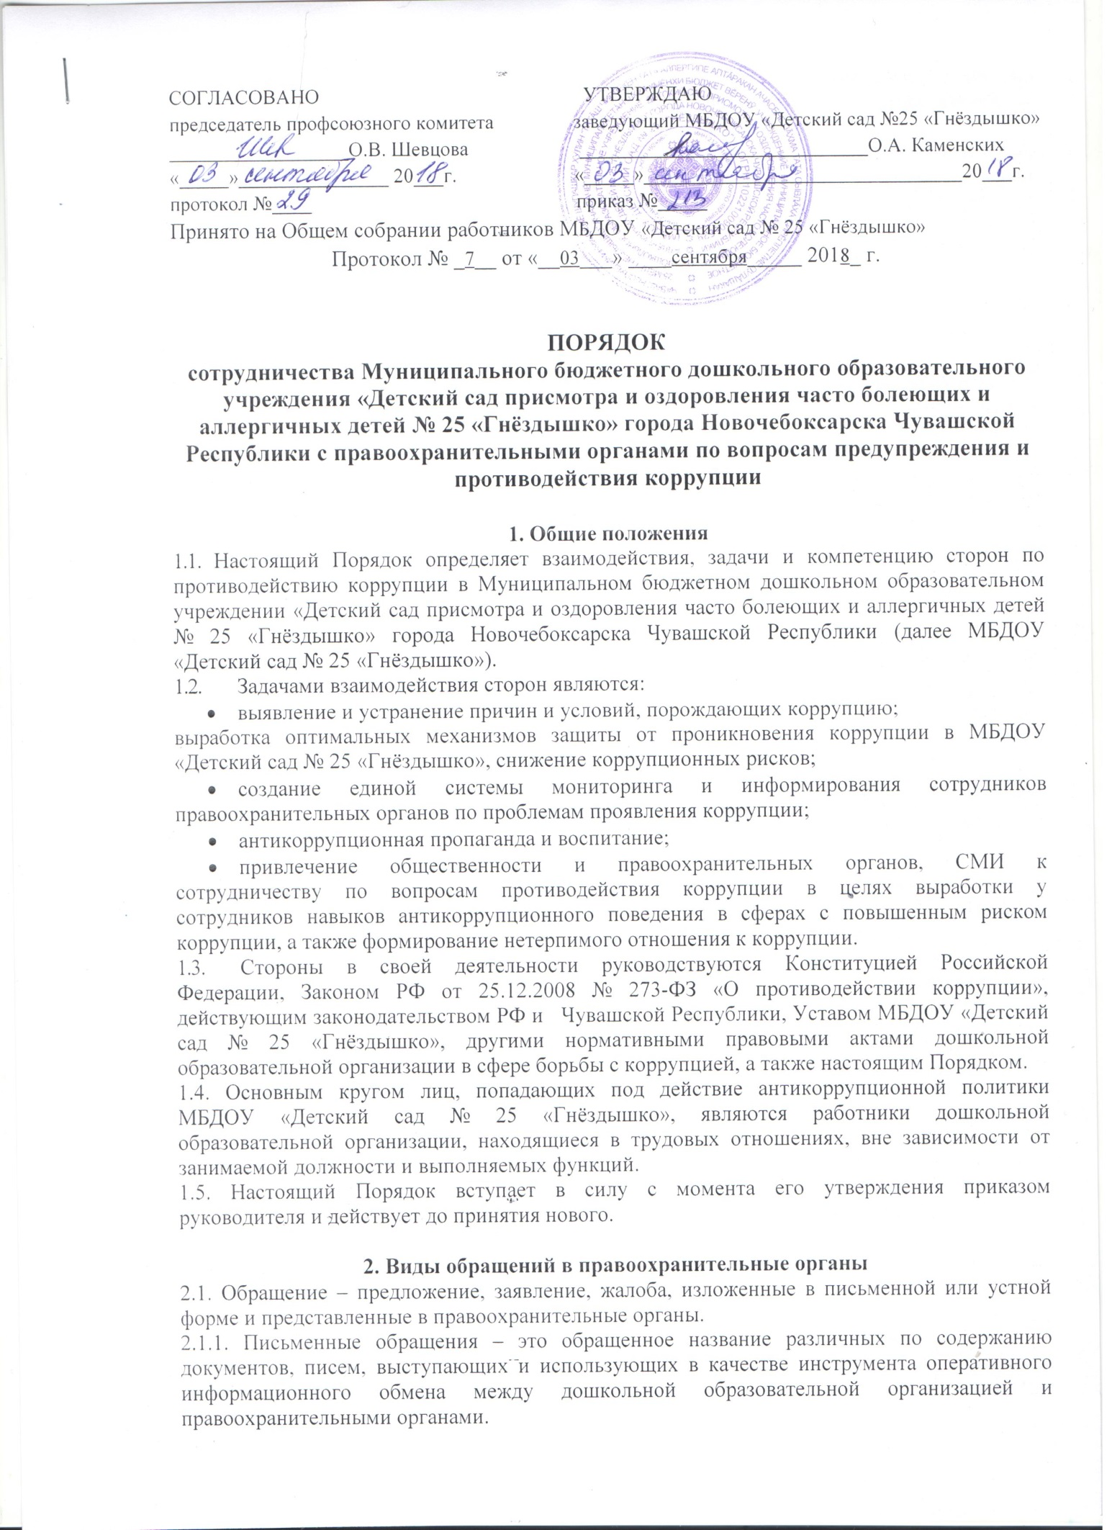

2.1.2. Устные обращения – это обращение, поступающие во время личного приема руководителя МБДОУ «Детский сад № 25 «Гнёздышко» или его заместителей, у руководителей или заместителей правоохранительных органов.
2.2. Предложение – вид обращения, цель которого обратить внимание на необходимость совершенствования работы органов, организаций (предприятий, учреждений или общественных объединений) и рекомендовать конкретные пути и способы решения поставленных задач.
2.3. Заявление – вид обращения, направленный на реализацию прав и интересов МБДОУ «Детский сад № 25 «Гнёздышко». Выражая просьбу, заявление может сигнализировать и об определенных недостатках в деятельности органов, организаций (предприятий, учреждений или общественных объединений). В отличие от предложения, в нем не раскрываются пути и не предлагаются способы решения поставленных задач.
2.4. Жалоба – вид обращения, в котором идет речь о нарушении прав и интересов МБДОУ «Детский сад № 25 «Гнёздышко». В жалобе содержится информация о нарушении прав и интересов и просьба об их восстановлении, а также обоснованная критика в адрес органов, организаций (предприятий, учреждений или общественных объединений), должностных лиц и отдельных лиц, в результате необоснованных действий которых либо необоснованного отказа в совершении действий произошло нарушение прав и интересов МБДОУ «Детский сад № 25 «Гнёздышко».
2.5. При обращении в правоохранительные органы работники МБДОУ «Детский сад № 25 «Гнёздышко» руководствуются Памяткой (приложение к Порядку)
3. Порядок взаимодействия с правоохранительными органами
3.1. МБДОУ «Детский сад № 25 «Гнёздышко» принимает на себя публичное обязательство
сообщать в соответствующие правоохранительные органы о случаях совершения коррупционных правонарушений, о которых работникам дошкольной образовательной организации стало известно.
3.2. МБДОУ «Детский сад № 25 «Гнёздышко» принимает на себя обязательство воздерживаться от каких-либо санкций в отношении своих сотрудников, сообщивших в правоохранительные органы о ставшей им известной в ходе выполнения трудовых обязанностей информации о подготовке или совершении коррупционного правонарушения.
3.3. Ответственность за своевременное обращение в правоохранительные органы о подготовке или совершении коррупционного правонарушения возлагается на лиц ответственных за профилактику коррупционных и иных правонарушений в МБДОУ «Детский сад № 25 «Гнёздышко».
3.4. Администрация МБДОУ «Детский сад № 25 «Гнёздышко» и его сотрудники обязуется оказывать поддержку в выявлении и расследовании правоохранительными органами фактов коррупции, предпринимать необходимые меры по сохранению и передаче в правоохранительные органы документов и информации, содержащей данные о коррупционных правонарушениях.
3.5. Администрация МБДОУ «Детский сад № 25 «Гнёздышко» обязуется не допускать вмешательства в выполнение служебных обязанностей должностными лицами судебных или правоохранительных органов.
3.6. Все письменные обращения к представителям правоохранительных органов готовятся инициаторами обращений – сотрудниками МБДОУ «Детский сад № 25 «Гнёздышко», с обязательным участием руководителя МБДОУ «Детский сад № 25 «Гнёздышко».
3.7. Руководитель МБДОУ «Детский сад № 25 «Гнёздышко» и ответственные за предотвращение коррупционных нарушений лица несут персональную ответственность за эффективность осуществления соответствующего взаимодействия.

4. Формы взаимодействия с правоохранительными органами
4.1. Оказание содействия уполномоченным представителям контрольно-надзорных и правоохранительных органов при проведении ими инспекционных проверок деятельности организации по вопросам предупреждения и противодействия коррупции.
4.2. Оказание содействия уполномоченным представителям правоохранительных органов при проведении мероприятий по пресечению или расследованию коррупционных преступлений, включая оперативно-розыскные мероприятия.
4.3. Взаимное содействие по обмену информацией, консультаций, правовой помощи и мероприятий по предотвращению возникновения коррупциогенных факторов.
4.4. Сотрудничество может осуществляться и в других формах, которые соответствуют задачам настоящего Порядка.
5. Заключительные положения
5.1. Внесение изменений и дополнений в настоящий Порядок осуществляется путём подготовки проекта о внесении изменений и дополнений.
5.2. Утверждение вносимых изменений и дополнений в Порядок осуществляется после принятия решения общего собрания МБДОУ «Детский сад № 25 «Гнёздышко» с последующим утверждением приказом по дошкольному образовательному учреждению, либо по представлению правоохранительных органов.
5.3. Настоящий Порядок подлежит обязательному опубликованию на официальном сайте образовательного учреждения в сети Интернет.

